Аппликация

«Пасхальная картинка»

Вам понадобится: Картон, маркер, клей, кисть для клея, тарелочка, разноцветные салфетки, ножницы.

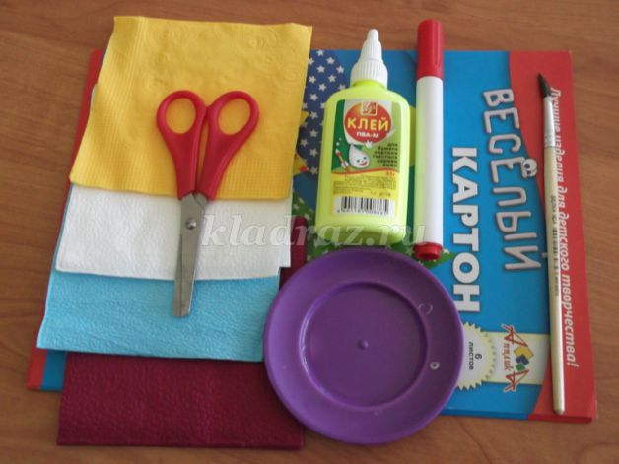
Берем половину листа картона. Цвет – любой. Маркером рисуем картинку кулича с яичками.
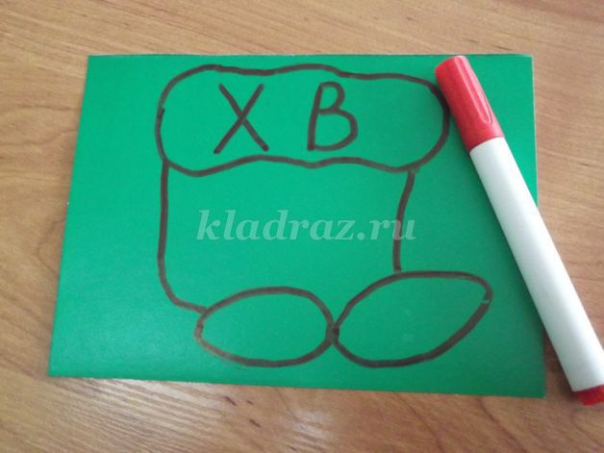
Затем берем салфетки. Для кулича нужны темно красного и белого цвета. А для яичек можно любые, зависит от вашей фантазии.

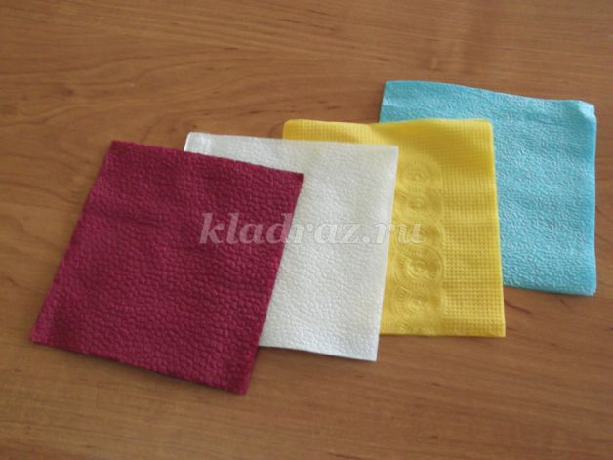
Каждую салфетку нужно разрезать на четыре полоски,
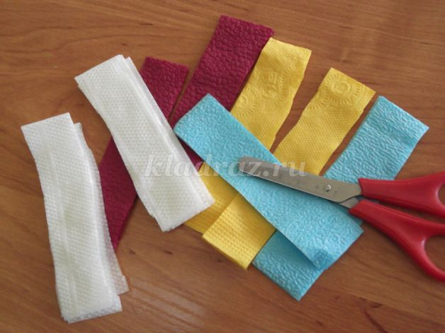
затем на квадраты. (Ребёнок это может сделать сам)
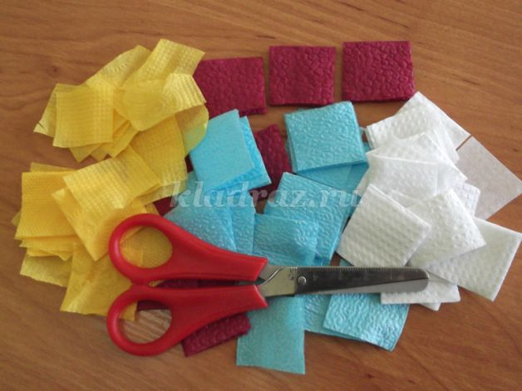
Из каждого квадратика (брать нужно один слой) ребёнок пальчиками скручивает шарики.
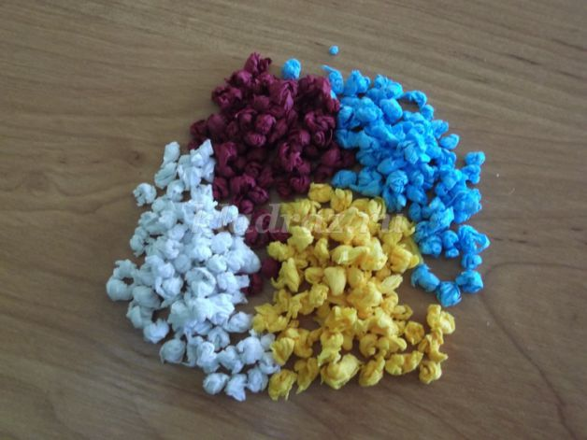

Сначала шариками напишем буквы ХВ. Наносим клей, затем прикладываем шарики темно красного цвета.
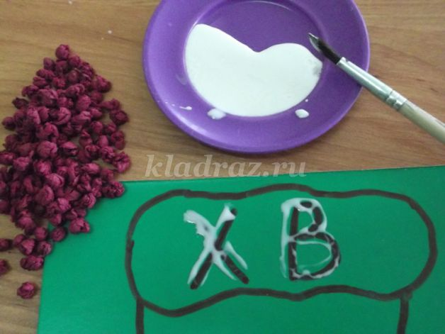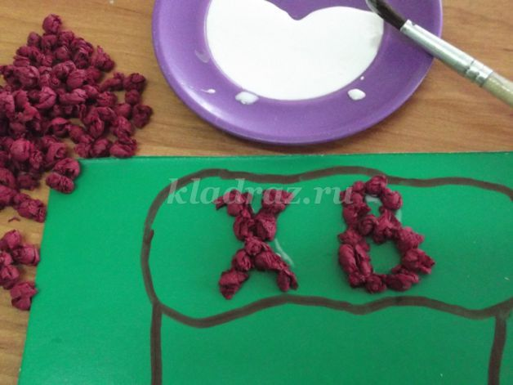
Этот же цвет нам потребуется для кулича.

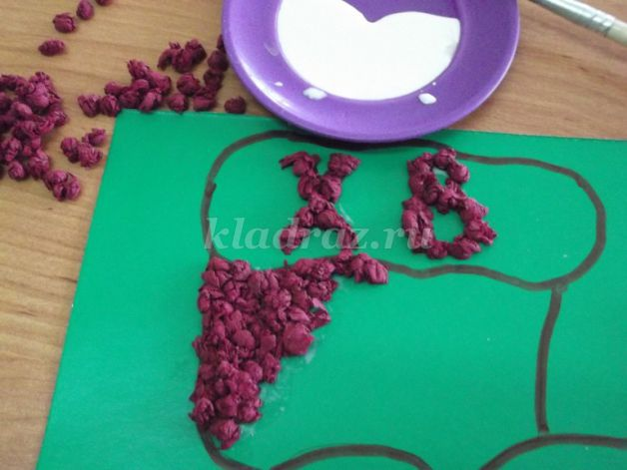

Затем берем белые шарики, это верхушка у кулича.

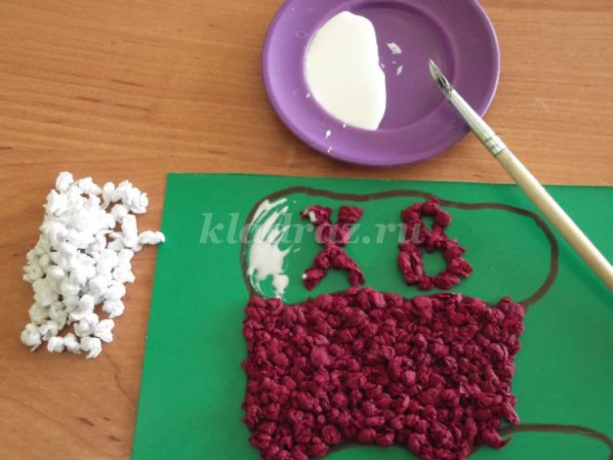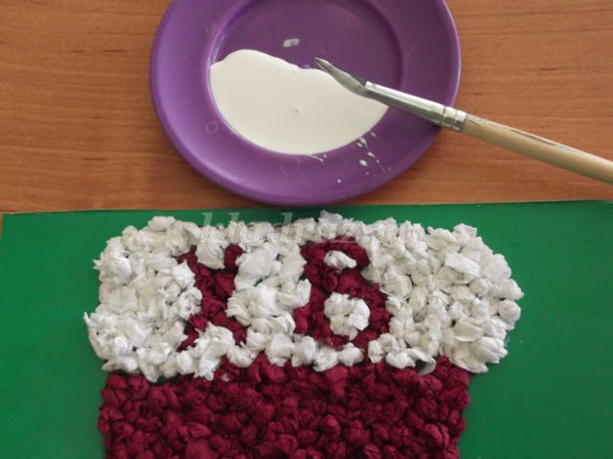

А дальше – яички из цветных салфеток
.
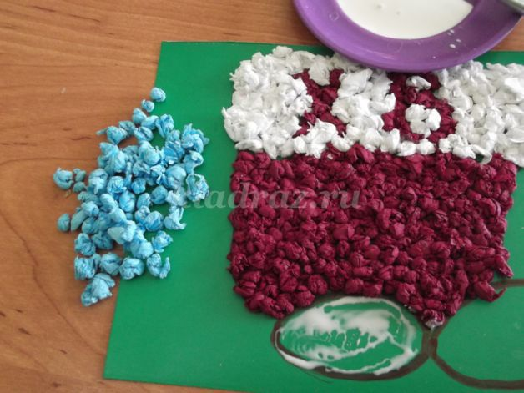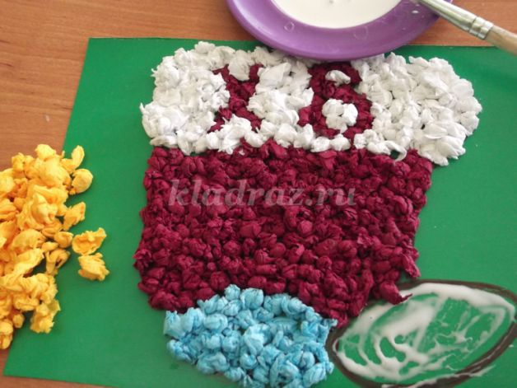

Ваша картина готова. Можно использовать, как подарок или украшение интерьера.

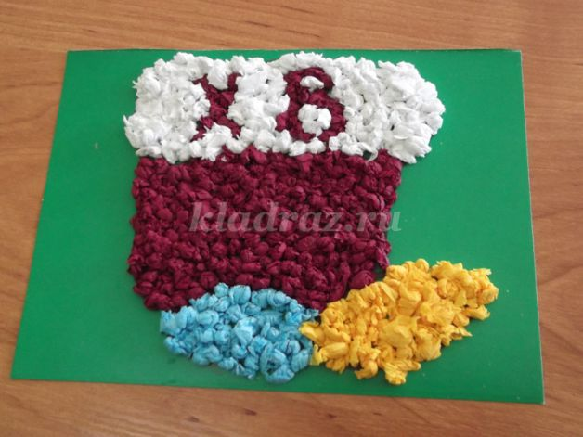

Вместо салфеток можно использовать различную крупу или сухие макароны.

